卫生健康信息

（第105期）

奈曼旗卫健系统党委 奈曼旗卫健委 2023年8月18日

通辽市儿童营养改善项目培训会胜利召开

2023年8月18日，通辽市儿童营养改善项目培训会胜利召开。通辽市四个国贫旗妇幼保健计划生育服务中心主任、副主任、分管负责人及社区卫生服务中心、乡镇卫生院项目管理人员共计140余人参加本次培训。

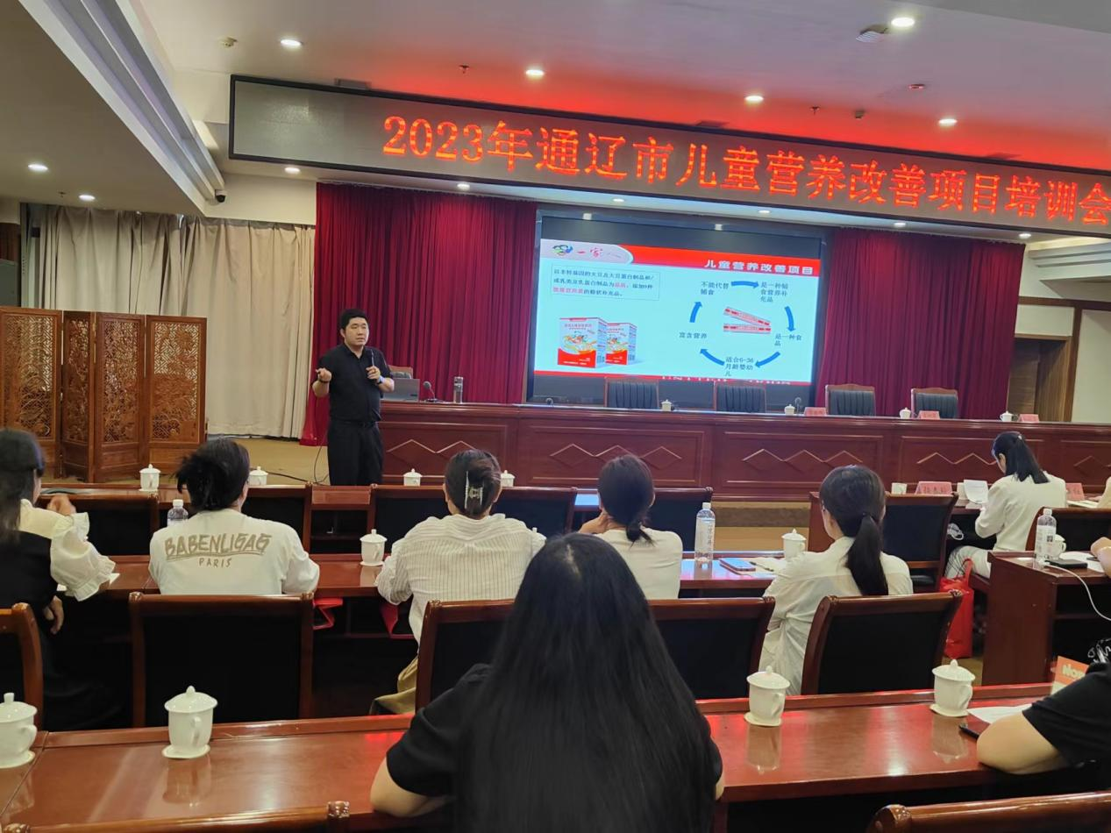

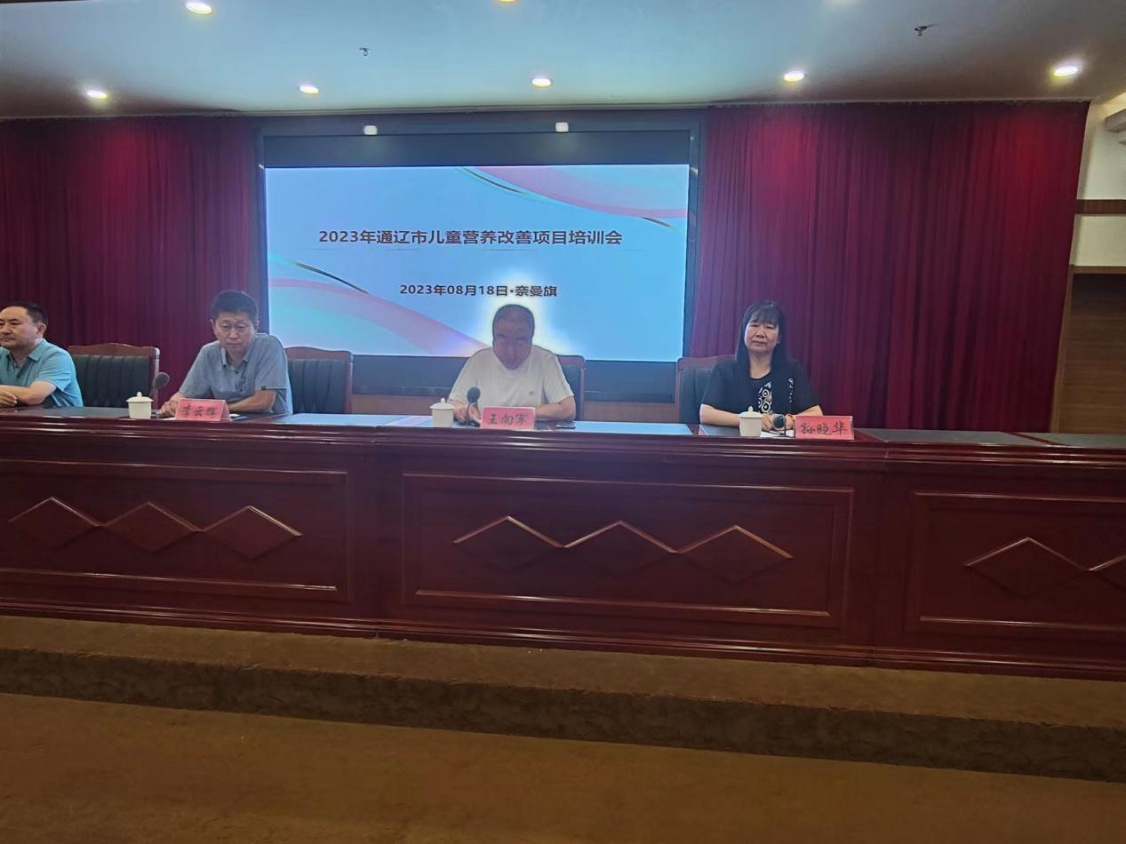

开班仪式上，通辽市妇幼保健计划生育服务中心副主任李云辉对通辽市四个国贫旗以往营养包发放实施情况进行了通报。奈曼旗卫生健康委员会王向军副主任对各位领导、专家的到来表示了热烈的欢迎，他说各位领导、专家来到奈曼是为了营养包发放这件惠及农村贫困地区儿童的大事，希望能够通过此次培训互相借鉴，互相交流，推动儿童营养改善项目高质量实施。

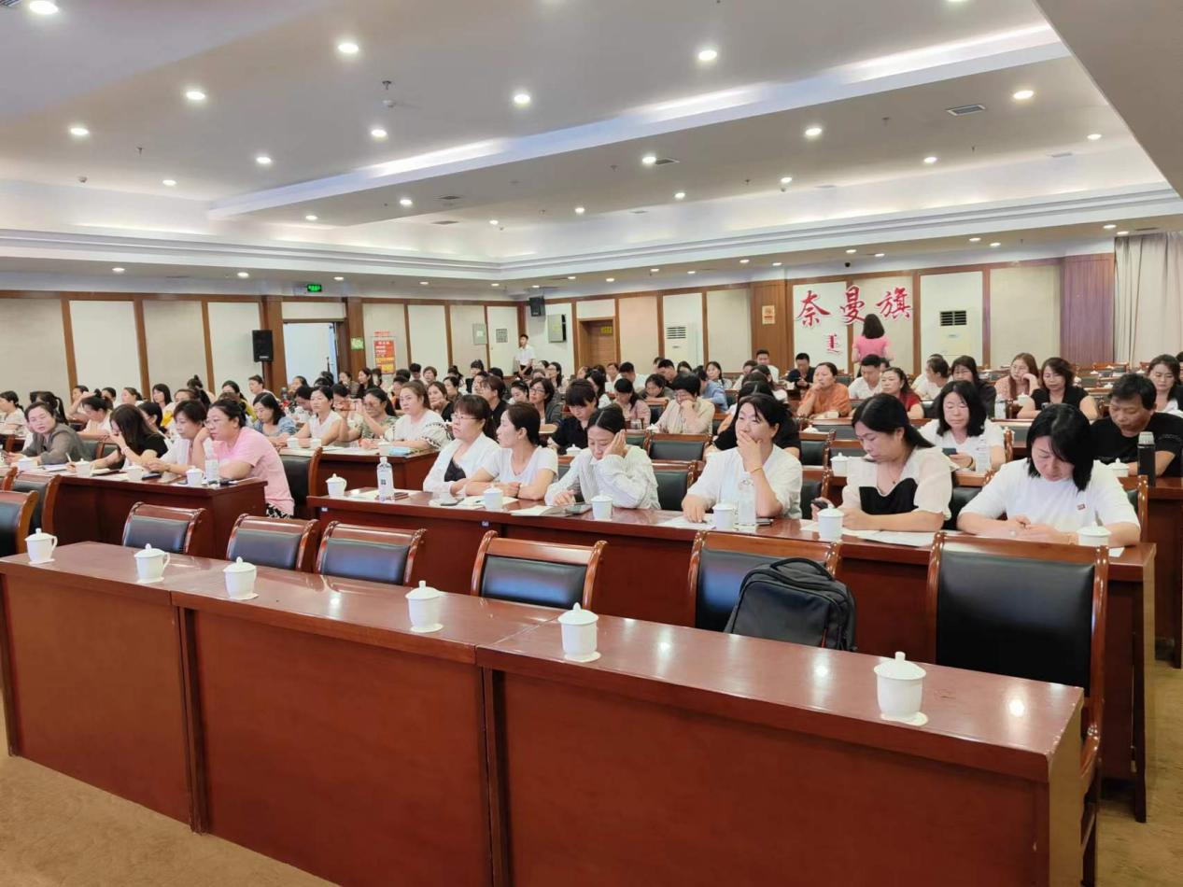

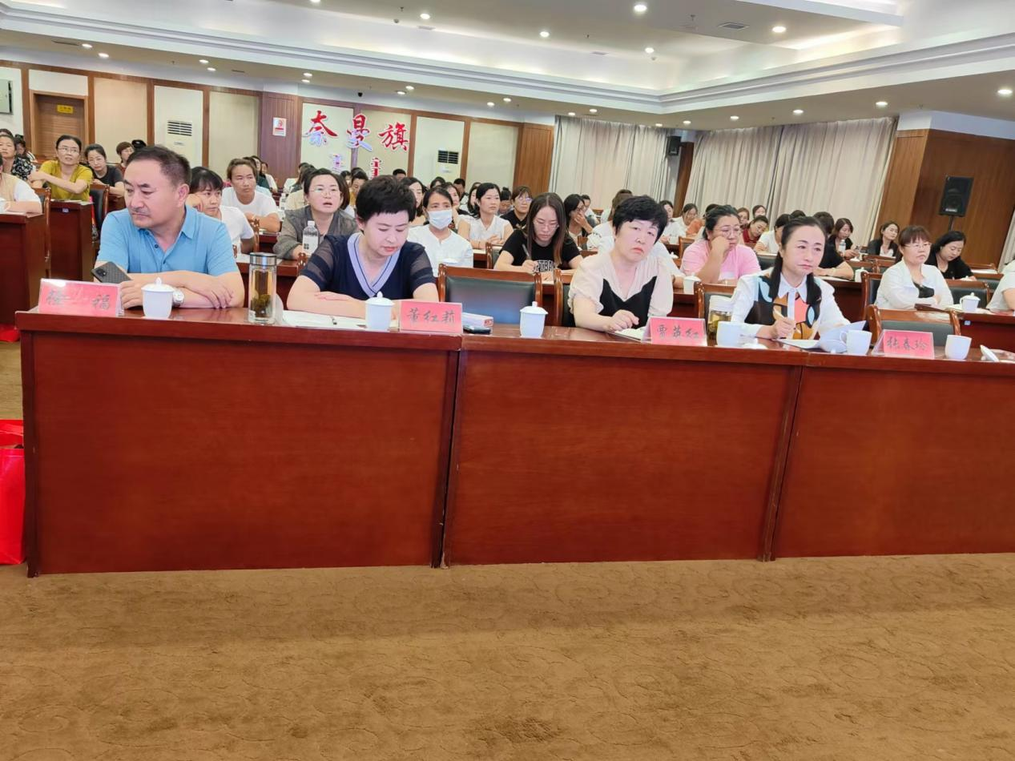

此次培训重点讲解了儿童营养改善技术方案、婴幼儿喂养及辅食添加、饮食行为培养等内容，最后奈曼旗还就儿童营养改善项目实施进行了经验交流。参加会议的各位专家领导表示，回去将加大对营养包的宣传力度，并逐级开展培训，务必将培训会议精神传达到每一个乡村医生，使此项惠民政策家喻户晓，确保惠及贫困儿童和家庭。

供稿：卫健委齐梦妮

审核：卫健委孙晓华

终审：卫健委孟繁彦